PARCOURS CROSS DEPARTEMENTAL
UGSEL NORD CAMBRAI
Mercredi 15 novembre 2023
Institution St Michel SOLESMES
Accès Parking cimetière de Solesmes / Rue Henri Barbusse

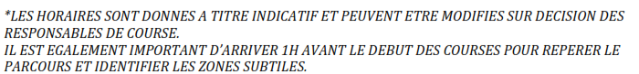
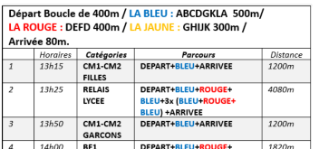
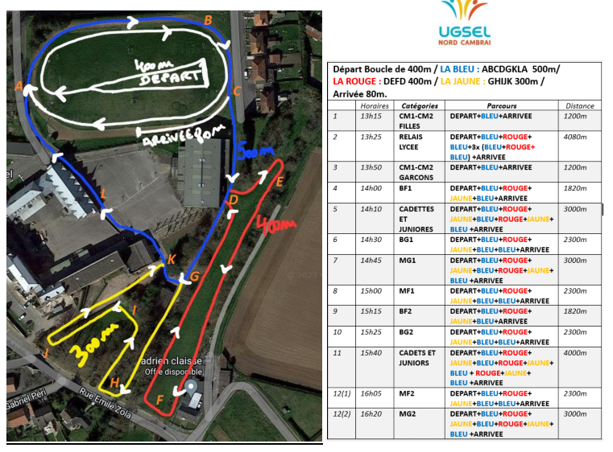

INFORMATIONS IMPORTANTES

L’institution Saint Michel de Solesmes et la commission technique UGSEL d’athlétisme sont
heureux de vous accueillir sur ces parcours de cross-country tracés sur le complexe institutionnel de
l’établissement. Comportez-vous en citoyens responsables par votre fair-play, votre respect de vos
adversaires et de votre environnement. Laissez le site dans le même état où vous l avez trouvé,
verdoyant, propre (toilettes, vestiaires, papiers, etc.) Merci.
IL EST EGALEMENT IMPORTANT D’ARRIVER 1H AVANT LE DEBUT DES COURSES POUR
REPERER LE PARCOURS ET IDENTIFIER LES ZONES SUBTILES…

Pour accéder aux vestiaires il sera nécessaire d’enlever au préalable les chaussures utilisées
pendant la course.

Demandez à vos élèves de prévoir 4 épingles à nourrice pour accrocher le dossard et de se munir
d’une bouteille d’eau car il n’y aura pas de distribution de briquettes de jus de fruit à l’arrivée.
Le parcours peut être glissant, il serait préférable que vos élèves soient équipés de chaussures
type Trail. Les semelles lisses sont déconseillées, les pointes seront interdites pour la sécurité (secteur
macadam du point K à A).

Merci de bien vouloir en avertir vos élèves.

ENGAGEMENT CROSS-COUNTRY (compétiteurs et juges) :
pour le 10 novembre dernier délai

Renseigner le fichier excel pour l’engagement de vos élèves et le renvoyer à Marc-Antoine Pagnen sur l’adresse mail ugsel59c1d@gmail.com. Merci.

LANCIAUX Olivier
Comité Ugsel Nord Cambrai
Marc-Antoine PAGNEN
Référent 1er degré

ATTENTION : Accès Parking BUS cimetière de Solesmes / Rue Henri
Barbusse

HORAIRES

12h00 - Accueil au secrétariat

Retrait des dossards uniquement par l’enseignant ou le parent accompagnateur de l’établissement scolaire ceci avant 12h45

Obligation d’avoir le dossard EPINGLÉ DEVANT* sur le T-Shirt. Les dossards ne peuvent pas être tenus en main pendant la course.
*Dossards dans le dos pour les CM1 garçons et filles, sur la poitrine pour les CM2 garçons et filles.

Course Filles CM1 et CM2 13h15
Course Garçons CM1 et CM2 13h50

Vers 14h15 - Résultats et récompenses

